Федеральное государственное бюджетное образовательное учреждение высшего
образования
«Чувашский государственный университет им. И.Н. Ульянова»
Кафедра вычислительной техники

Лабораторная работа № 3
ВЁРСТКА

Выполнил: Карлов Артур
студент группы ИВТ-42-23
Проверил: кандидат технических наук
Ковалев Сергей Васильевич

Чебоксары, 2026

Цель работы
закрепить основы верстки экранов в Flutter, создать и оформить второй экран приложения.

Задание к лабораторной работе
– создать и сверстать второй экран приложения, который представляет детальную информацию об элементах первого экрана;
– написать отчет о проделанной работе.

Используемые средства и исходные данные
Для работы использовались Flutter SDK, язык Dart и редактор Visual Studio Code. Проект создан как отдельное Flutter-приложение lab3_flutter_details.
Для переходов между экранами подключен пакет go_router. Изображение учебного рабочего места хранится локально в assets/images/study_workspace.png и подключено в pubspec.yaml, поэтому второй экран не зависит от сети.

Ход выполнения работы

1 Создание модели и набора данных
В файле lib/main.dart создана неизменяемая модель Lesson с полями id, title и description. Ниже модели сформирован список lessons. Идентификатор используется как параметр маршрута, а заголовок и описание выводятся на карточке и на детальном экране.
class Lesson {
const Lesson(this.id, this.title, this.description);
final int id;
final String title;
final String description;
}
const lessons = [
Lesson(1, 'Flutter с нуля', 'Создание интерфейсов, виджеты и компоновка.'),
Lesson(2, 'Dart: основы', 'Типы, функции, классы и асинхронный код.'),
Lesson(3, 'Material 3', 'Тема приложения, цветовая схема и доступность.'),
];

2 Настройка маршрутизации
Приложение запускается через MaterialApp.router. Определены два маршрута: /home для первого экрана со списком и /content/:id для второго экрана. При открытии второго маршрута параметр id читается из пути, по нему выбирается соответствующий объект Lesson.
final _router = GoRouter(
initialLocation: '/home',
routes: [
GoRoute(path: '/home', builder: (_, _) => const HomeScreen()),
GoRoute(
path: '/content/:id',
builder: (_, state) {
final id = int.parse(state.pathParameters['id']!);
final lesson = lessons.firstWhere((item) => item.id == id);
return DetailsScreen(lesson: lesson);
},
),
],
);
Такой способ исключает передачу большого объекта через глобальное состояние и позволяет открыть детальный экран именно для выбранного элемента.

3 Верстка первого экрана и переход
Первый экран HomeScreen содержит AppBar и ListView.separated. Каждый элемент списка оформлен как Card с изображением, названием, кратким описанием и стрелкой перехода. Разделитель между карточками создаётся ListView.separated.
При нажатии на карточку вызывается context.push('/content/${lessons[index].id}'). Поэтому открывается маршрут, содержащий идентификатор выбранной темы.
body: ListView.separated(
padding: const EdgeInsets.all(16),
itemCount: lessons.length,
separatorBuilder: (_, _) => const SizedBox(height: 12),
itemBuilder: (context, index) => ListTile(
title: Text(lessons[index].title),
subtitle: Text(lessons[index].description,
maxLines: 1, overflow: TextOverflow.ellipsis),
onTap: () => context.push('/content/${lessons[index].id}'),
),
),

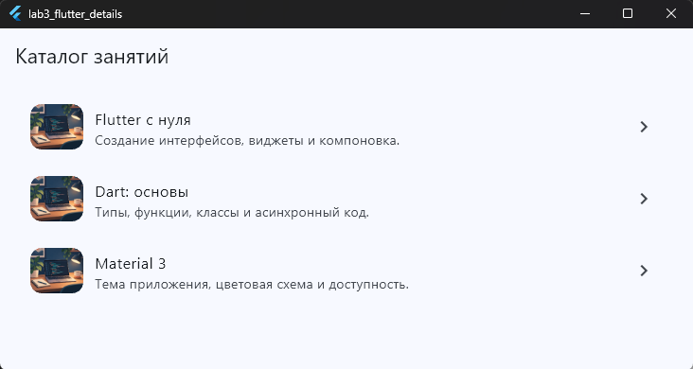
4 Верстка второго экрана
Создан виджет DetailsScreen. В AppBar выводится заголовок выбранной темы. Основное содержимое помещено в SingleChildScrollView: пользователь может прочитать длинное описание на экранах любой высоты.
– ClipRRect задаёт скругление локальному изображению;
– TextTheme применяется к заголовку, подзаголовку и основному тексту;
– отступы выполнены виджетом Padding, а вертикальная компоновка — Column;
body: SingleChildScrollView(
padding: const EdgeInsets.all(20),
child: Column(
crossAxisAlignment: CrossAxisAlignment.start,
children: [
ClipRRect(
borderRadius: BorderRadius.circular(20),
child: Image.asset('assets/images/study_workspace.png',
height: 220, width: double.infinity, fit: BoxFit.cover),
),
const SizedBox(height: 24),
Text(lesson.title, style: Theme.of(context).textTheme.headlineMedium),
const SizedBox(height: 12),
Text(lesson.description,
style: Theme.of(context).textTheme.titleMedium),
const SizedBox(height: 20),
const Text('На этом экране отображается расширенная информация '
'об элементе, выбранном на первом экране.'),
],
),
),

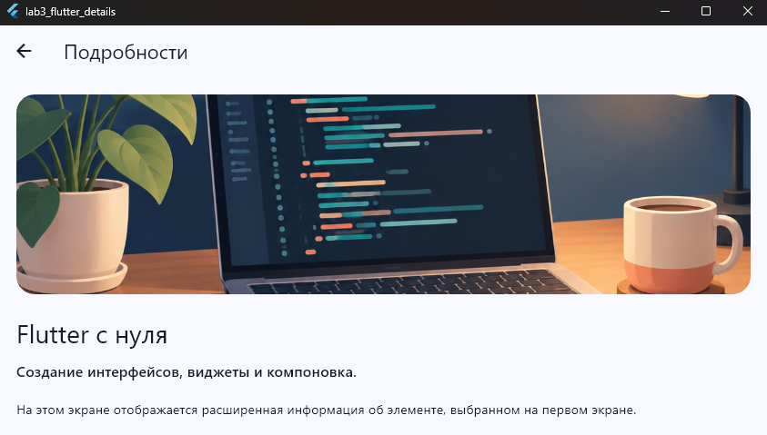
5 Подключение ресурса
В pubspec.yaml объявлен путь assets/images/study_workspace.png. После получения пакетов Flutter включает файл в сборку, а приложение выводит его через Image.asset. Это подтверждает корректную настройку локальных ресурсов.
flutter:
uses-material-design: true
assets:
- assets/images/
Image.asset(
'assets/images/study_workspace.png',
width: 56,
height: 56,
fit: BoxFit.cover,
)

Структура проекта
Структура созданного проекта приведена в таблице. В отчёт включены только файлы и каталоги, относящиеся к исходному коду и настройке приложения; служебные каталоги сборки в репозиторий не добавляются.
Таблица 1 – Состав проекта
Элемент | Назначение
lib/main.dart | Точка входа, модель Lesson, список данных, GoRouter, HomeScreen и DetailsScreen.
assets/images/study_workspace.png | Локальное изображение для карточек и экрана с подробной информацией.
pubspec.yaml | Описание приложения, зависимость go_router и объявление каталога assets.
test/widget_test.dart | Базовая проверка виджетов Flutter-проекта.
analysis_options.yaml | Правила статического анализа Dart.
.gitignore | Исключает из Git результаты сборки и локальные служебные файлы.

Тестирование и результат
Проект проверен статическим анализатором командой dart analyze. Ошибок и предупреждений, препятствующих сборке, не обнаружено.
Выполнены widget-тесты командой flutter test. Также приложение запускалось в браузере: на первом экране отображается список материалов, при выборе карточки открывается второй экран с данными соответствующего элемента, а кнопка возврата AppBar возвращает к списку.
Таким образом, созданный второй экран действительно показывает детальную информацию об элементах первого экрана и корректно связан с ним через маршрутизацию.

Вывод
В ходе лабораторной работы создан и оформлен второй экран Flutter-приложения. Освоены передача идентификатора в маршрут, получение параметра маршрута, построение прокручиваемой компоновки и подключение локального графического ресурса. Все элементы задания выполнены: первый экран связан со вторым, а второй выводит подробную информацию выбранного элемента.

